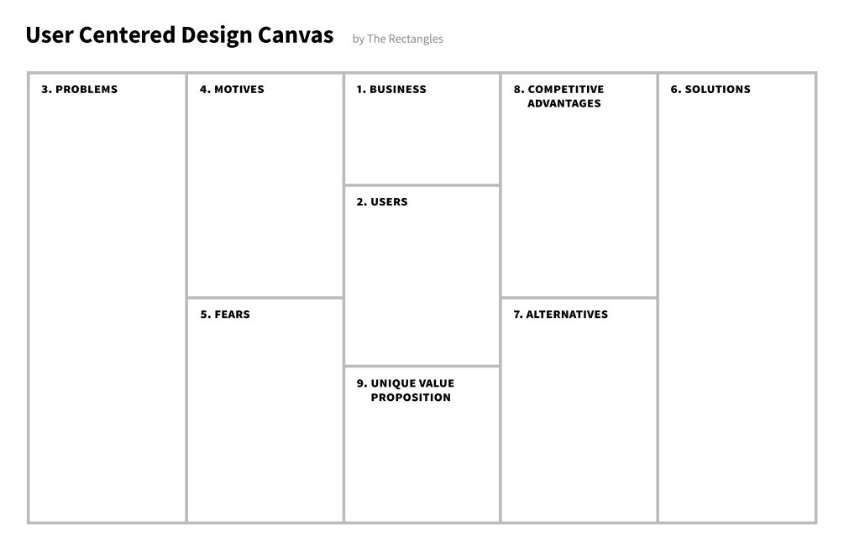

Equipo: Serch y sus ammikas

ChipPet. Una organización que te proporcionara un excelente servicio para el cuidado de tus mascotas, que al mismo tiempo hace conciencia del abandono y maltrato animal. Con productos reciclados y ecológicos de excelente calidad.

* Costos accesibles
* Productos reciclables
* Concientización del medio ambiente.
* Variedad de productos
* No se realizan ventas de mascotas, solo adopciones.

Accesorios para mascotas con distinta variedad de productos realizados a base de materiales reciclados y ecológicos con distintos costos accesibles para todo tipo de clientes.

* Enviar un mensaje por medio de páginas web haciendo conciencia sobre el tema de maltrato y abandono animal.
* Evitar el extravió por medio del chip de registro para mantener segura a tu mascota.
* Apoyo mediante los ingresos recibidos en animales de la calle promoviendo dicho movimiento para un mejor trato de animales callejeros.
* Fracaso de producto
* Que los clientes no quieran pagar por el producto
* Que no funcione
* Efectos secundarios en mascotas
* Que el mensaje de abandonó y maltrato no sea concientizado
* Cómodo para las mascotas

Para evitar el abandono y maltrato animal y hacer concientización sobre el tema de los animales.

Y motivar a las personas al adoptar a animales que vivan en condiciones de calle.

* Extravió de mascotas
* Abandono
* Maltrato animal
* Animales de la calle
* Compra y venta de animales
* Adultos mayores
* Niños
* Personas con discapacidad
* Personas amantes de los animales

ChiPet es una organización que esta enfocada a la protección de mascotas por medio de un chip de registro para mantener a tu mascota siempre contigo.